201621095 조윤진

① Build hypotheses
1. Weight에 따라 number of crackers eaten에 차이가 있을 것이다
2. Fullness에 따라 number of crackers eaten에 차이가 있을 것이다
3. Fullness와 Weight의 상호작용에 따라 number of crackers eaten에 차이가 있을 것이다

② Locate the critical range for F-ratio. calculate the df, ss, Ms, F

1. df (total) : 80(N) - 1 = 79
df (within) : 19(n-1) x 4(cell 개수) = 76
df (between) : 4(cell 개수) – 1 = 3
df (A) : 2 - 1 = 1(NUMBER OF LEVELS OF A-1)
df (B) : 2 - 1 = 1(NUMBER OF LEVELS OF B-1)
df (A+B) : df(between) – df(A) – df(B)= 3 – 1 -1 = 1

2. SS (total) : 31836 – 1440^2 / 80
= 31836 – 25920
= 5916
SS (within) : 1540 + 1270 + 1320 + 1266 = 5396 (각 cell 들의 SS값을 더해준 것)
SS (between) : ((440^2)/20) + ((300^2)/20) + ((340^2)/20) + ((360^2)/20) - ((1440^2)/80) = 520 (각 cell 내 (T^2)/n 값들을 더해주고 마지막에 (G^2)/N 값을 빼준 것)
Or, SS(total) – SS(within) = 5916 – 5396 = 520
SS (A) : ((740^2)/40) + ((700^2)/40) - ((1440^2)/80) = 20
(T(obese)의 제곱을 40으로 나눈 것과 T(normal)의 제곱을 40으로 나눈 것의 합에서 (G^2)/N 값을 빼준 것)
SS (B) : ((780^2)/40) + ((660^2)/40) - ((1440^2)/80) = 180
(T(empty)의 제곱을 40으로 나눈 것과 T(full)의 제곱을 40으로 나눈 것의 합에서 (G^2)/N 값을 빼준 것)
SS (AxB) : SS(between)-SS(A)-SS(B)= 520 - 20 – 180 = 320

3. MS (A) : 20(SS(A)) / 1(df(A)) = 20
MS (B) : 180(SS(B)) / 1(df(B)) = 180
MS (AxB) : 320(SS(AxB)) / 1(df(AxB)) = 320
MS (within) : 5396(SS(within)) / 76(df(within)) = 71

4. F (A) : MS(A) / MS(within) = 20/71 = 0.2817
F (B) : MS(B) / MS(within) = 180/71 = 2.5352
F (AxB) : MS(A*B) / MS(within) = 320 / 71 = 4.5070

2. Result
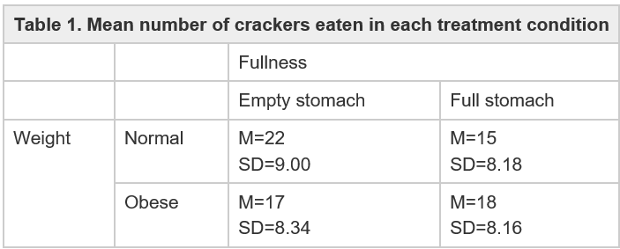

Table 2. Result
Source | SS | df | MS | F
Between treatment | 520 | 3 | - | -
-Factor A (weight) | 20 | 1 | 20 | 20/71(0.28)
-Factor B (fullness) | 180 | 1 | 180 | 180/71(2.53)
-A x B interaction | 320 | 1 | 320 | 320/71(4.50)
Within treatment | 5396 | 76 | 71 | -
Total | 5916 | 79 | - | -
Weight x fullness factorial design

③ Statistical Decision
연구가설을 가설1 체중과 크래커 섭취량은 상관관계가 있다. 가설2 포만감과 크래커 섭취량은 상관관계가 있다. 가설3 체중과 포만감의 상호작용과 크래커 섭취량은 상관관계가 있다 .라고 했을 때, 영가설을 가설2 포만감과 크래커 섭취량은 상관관계가 없다. 가설3 체중과 포만감의 상호작용과 크래커 섭취량은 상관관계가 없다. 라고 할 수 있다.
위의 가설들과 표를 통해, F 값이 크다는 것은 통계학적으로 유의미하다고 볼 수 있다. 몸무게의 차이에서의 F 값을 살펴보면 굉장히 작고 나머지 F 값들은 그에 비하여 크다는 사실을 알 수 있다. 상호작용 효과가 일어날 때에 이 가설이 옳다고 볼 수 있을 것이다.
④ Result explanation.
체중과 크래커 섭취량은 상관관계가 없고, 포만감과 크래커 섭취량은 상관관계가 없지만 체중과 포만감과의 상호작용은 몸무게와 연관이 있다 하지만 체중이 높을 수록, 포만감이 낮을수록, 이 상황이 동시에 일어나야 통계가 유의미하다. 그렇기 때문에 두 요소가 서로 상호작용 효과를 보일 때에 크래커 섭취 비율이 높다고 볼 수 있을 것이다

